HIPPIE CAVIAR HOTEL: renault VÍZIA 5-HVIEDZIČKOVého úniku
17/08/2021

Na autosalóne v Düsseldorfe zafúka vietor slobody s elektrickým Renault HIPPIE CAVIAR HOTEL

- Renault znovu objavil svet obytných automobilov s HIPPIE CAVIAR HOTEL, kde si môžete oddýchnuť v elegantnej dodávke a vychutnať si krásu prírody rovno zo strechy.
- Neobvyklý dizajn prináša zážitok z 5-hviezdičkového hotela: zariadenú strešnú terasu, vonkajšiu posteľ, doručenie tovaru dronom atď.
- Toto dvojfarebné „šťastné“ predvádzacie vozidlo je inšpirované hnutím 60. rokov a jeho štýl je návratom k ikonickému obytnému automobilu Renault Estafette.
- Renault sa s HIPPIE CAVIAR HOTEL zameral na vývoj radu VIP dodávok zameraných na individuálnych zákazníkov a príchod elektrickej verzie Trafic v roku 2022.

NEZVYČAJNÝ MIX ÚNIKU A 5-HVIEZDIČKOVÉHO LUXUSNÉHO HOTELA

Po opakovaných lockdownoch je nutkanie uniknúť bez toho, aby nás obmedzovalo ubytovanie ešte silnejšie. Obytný príves je sloboda! Flexibilita tohto spôsobu cestovania sa kombinuje s uplatňovaním hygienických obmedzení týkajúcich sa
Covid-19. Tím Renault Design si vybral Nový Renault Trafic, pre predstavu kočovného života s priestorom, komfortom a modularitou, ktoré sú potrebné na cestách. Rozmery dodávky zároveň uľahčujú parkovanie.
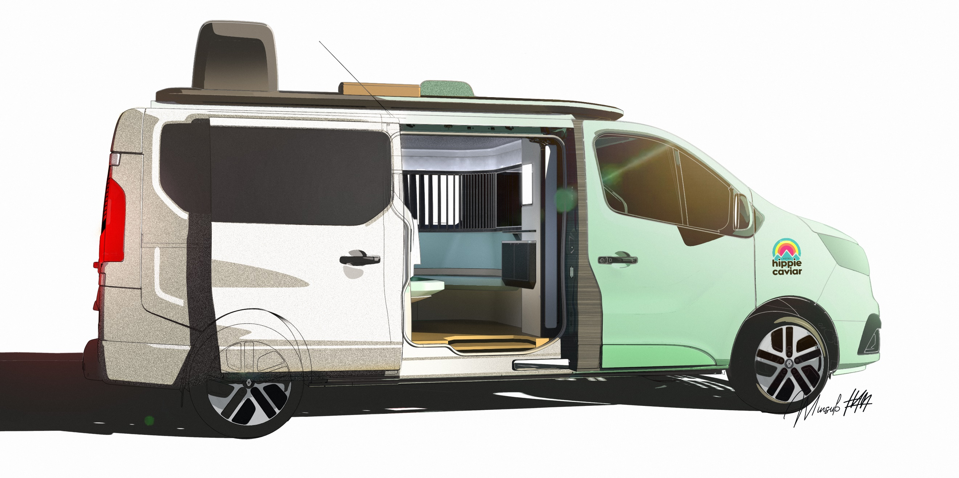
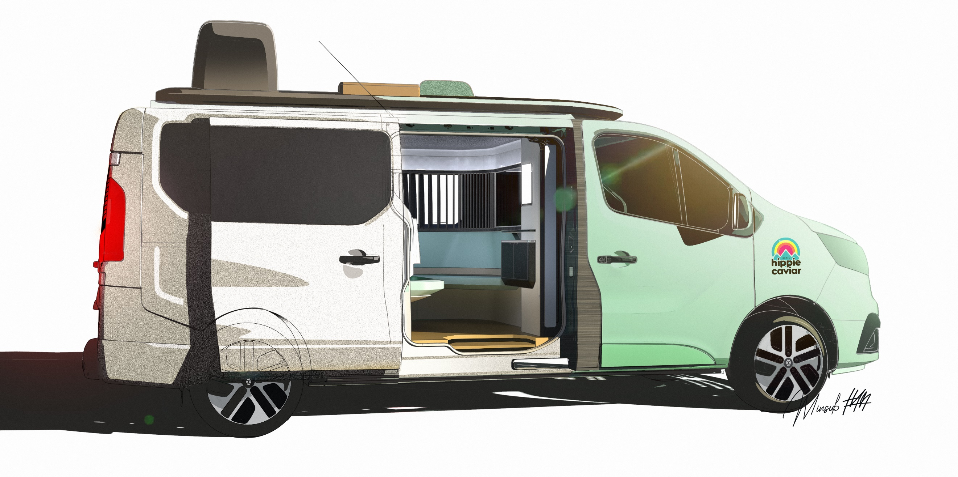
„HIPPIE CAVIAR HOTEL vznikol s túžbou uniknúť, zažiť prírodu v idylickom prostredí so všetkým komfortom a vybavením 5-hviezdičkového hotela.“

Louis Morasse, Renault LCV Design Director

PRÉMIOVÝ LUXUS S HIPPIE-CHIC DIZAJNOM

HIPPIE CAVIAR HOTEL ponúka nový dizajn Renault Trafic s výkonnejšou a výraznejšou prednou časťou. Pozostáva z kabíny v trblietavej zelenej farbe s názvom „AlmondFlakes“ a zadnej časti v sivej „Anodised SIlver“. Dizajn je inšpirovaný
5-hviezdičkovými hotelovými izbami, rafinovanými a bohatými na prírodné materiály. Palubná doska s prúteným efektom je vylepšená koženým remienkom. V interiéri sa využíva exotické drevo, prírodné vlákna (ľan a vlna) a rastlinná pena. Japonský dizajn „Washi paints“ dodáva architektonický a súčasný štýl. Farby a materiály stelesňujú optimizmus a slobodu 60. rokov minulého storočia, keď bolo cestovanie ponorené do sveta sviežich farieb.

NOMÁDSKA LUXUSNÁ IZBA

HIPPIE CAVIAR HOTEL ponúka lavicu, ktorú je možné prestavať na veľmi pohodlné lôžko (145 cm x 195 cm) a umiestniť von alebo dovnútra vozidla. V polohe „contemplation“ otvorené zadné dvere so závesmi poskytujú súkromie a ochranu pred počasím. V „cosy“ polohe vytvárajú lavica a rohové kreslo salónik. Strešná terasa s konferenčným stolíkom a dvoma odnímateľnými operadlami ponúkajú ďalší výhľad na okolie. Na strechu sa dá dostať výsuvným rebríkom.

ZRODENÝ PRE PREMIUM SKÚSENOSTI

HIPPIE CAVIAR HOTEL ponúka zážitok so službami hodnými 5-hviezdičkového hotela: dodanie logistického kontajnera (sprcha, toaleta, elektronabíjačka, atď.) na miesto, ktoré si vyberie zákazník. Službu „concierge“, ktorá sa dá objednať online s doručením dronom na strechu alebo na lavicu. Do úvahy sa bral každý detail, aby bolo možné ponúknuť zážitok z obytného automobilu v čase, keď dopyt rastie.

Renault predstaví predvádzací automobil HIPPIE CAVIAR HOTEL na autosalóne v Düsseldorfe, ktorý sa začne 27. augusta 2021, spolu s karavanom Estafette z roku 1977.

